**TECHNICAL REPORT**

**GRAFIKA KOMPUTER**

**MODUL 6**



**Disusun Oleh :**

TGL. PRAKTIKUM : Jum’at, 4 Juni 2021

NAMA : Achmad Farid Alfa Waid

NRP : 190411100073

KELOMPOK : 2

DOSEN : Ach. Khozaimi, S.Kom., M.Kom

TELAH DISETUJUI TANGGAL :

...........................................

ASISTEN PRAKTIKUM

Rizky Alfriansyah

(180411100068)

**JURUSAN TEKNIK INFORMATIKA**

**FAKULTAS TEKNIK**

**UNIVERSITAS TRUNOJOYO MADURA**

**BAB I**

**TUJUAN DAN DASAR TEORI**

1. **TUJUAN**

Mahasiswa dapat mengetahui dan memahami cara membuat object 3 dimensi pada openGL.

1. **DASAR TEORI**

Alam fisik dalam persepsi manusia adalah sebuah ruang yang berformat 3 dimensi.Benda-benda yang ada di dalamnya umum direpresentasikan menggunakan format 3dimensi: panjang, lebar, dan tinggi.

Dalam matematika, 3 dimensi ini biasa dinyatakan dalam sistem koordinat kartesian.Koordinat kartesian 3 dimensi memiliki 3 bidang yang saling tegak lurus satu dengan yang lainnya. Tiap bidang memiliki sumbu yang koordinat yang biasa disebut sumbu x, y, dan z.

**3 dimensi di OpenGL**

OpenGL menggunakan matrix sebagai komponen dasar untuk menghasilkan tampilan pada layar. Semua matrix ini didefinisikan untuk dapat memproses operasi-operasi dalam 3 dimensi. Jika pada pelajaranpelajaran sebelumnya obyek dibuat dalam 2 dimensi, sebenarnya obyek-obyek tersebut adalah obyek 3 dimensi. Hanya saja dimensi ketiga diabaikan.Termasuk didalam konsep ini adalah transformasi. Transformasi selalu dilakukan dalam format 3 dimensi.

**Proyeksi**

Proyeksi diperlukan untuk menggambarkan obyek 3 dimensi kedalam format 2 dimensi, contohnya: arsitek perlu menuangkan idenya tentang sebuah obyek bangunan 3 dimensi diatas kertas (2 dimensi). Contoh lain adalah penggambaran dunia OpenGL yang 3 dimensi ke layar monitor yang 2 dimensi. Perubahan format dari 3 dimensi menjadi 2 dimensi ini memerlukan proses/aturan khusus. Proses/aturan ini disebut proyeksi grafis.

**BAB II**

**PEMBAHASAN**

1. **SOAL**
2. Obyek 3 dimensi dari tampilan luar rumah sederhana!
3. **JAWABAN**
4. **Code Program**
5. Nomor 1

#include <windows.h>

#ifdef __APPLE__

#include <GLUT/glut.h>

#else

#include <GL/glut.h>

#endif

#include <stdlib.h>

void display()

{

glClear(GL_COLOR_BUFFER_BIT| GL_DEPTH_BUFFER_BIT);

glRotated(30,1,1,1);

//belakang

glColor3f(0.2,0.7,0.5);

glBegin(GL_POLYGON);

glVertex3f(-7.0, -3.0, 3.0);

glVertex3f(7.0, -3.0, 3.0);

glVertex3f(7.0, 3.0, 3.0);

glVertex3f(-7.0, 3.0, 3.0);

glEnd();

//depan

glColor3f(0.2,0.7,0.5);

glBegin(GL_POLYGON); //depan sisi kanan

glVertex3f(-1.0, 3.0, -3.0);

glVertex3f(-7.0, 3.0, -3.0);

glVertex3f(-7.0, -3.0, -3.0);

glVertex3f(-1.0, -3.0, -3.0);

glEnd();

glBegin(GL_POLYGON); //depan tengah

glVertex3f(-2.0, 3.0, -7.0);

glVertex3f(-7.0, 3.0, -7.0);

glVertex3f(-7.0, -3.0, -7.0);

glVertex3f(-2.0, -3.0, -7.0);

glEnd();glBegin(GL_POLYGON); //depan tengah

glVertex3f(-1.0, 3.0, -3.0);

glVertex3f(-1.0, 0.0, -3.0);

glVertex3f(3.0, 0.0, -3.0);

glVertex3f(3.0, 3.0, -3.0);

glEnd();

glBegin(GL_POLYGON); //depan kiri

glVertex3f(3.0, 3.0, -3.0);

glVertex3f(3.0, -3.0, -3.0);

glVertex3f(3.5, -3.0, -3.0);

glVertex3f(3.5, 3.0, -3.0);

glEnd();

glBegin(GL_POLYGON); //depan kiri

glVertex3f(3.5, -3.0, -3.0);

glVertex3f(3.5, 0.0, -3.0);

glVertex3f(5.5, 0.0, -3.0);

glVertex3f(5.5, -3.0, -3.0);

glEnd();

glBegin(GL_POLYGON); //depan kiri

glVertex3f(3.5, 2.0, -3.0);

glVertex3f(3.5, 3.0, -3.0);

glVertex3f(5.5, 3.0, -3.0);

glVertex3f(5.5, 2.0, -3.0);

glEnd();

glBegin(GL_POLYGON); //depan kanan depan

glVertex3f(5.5, 3.0, -3.0);

glVertex3f(5.5, -3.0, -3.0);

glVertex3f(7.0, -3.0, -3.0);

glVertex3f(7.0, 3.0, -3.0);

glEnd();

//pintu jendela

glColor3f(1.0,1.0,1.0);

glBegin(GL_POLYGON); //pintu kiri

glVertex3f(3.0, 0.0, -3.0);

glVertex3f(1.1, 0.0, -3.0);

glVertex3f(1.1, -3.0, -3.0);

glVertex3f(3.0, -3.0, -3.0);

glEnd();

glBegin(GL_POLYGON); //pintu kanan

glVertex3f(-1.0, 0.0, -3.0);

glVertex3f(0.9, 0.0, -3.0);

glVertex3f(0.9, -3.0, -3.0);

glVertex3f(-1.0, -3.0, -3.0);

glEnd();

glBegin(GL_POLYGON); //jendela kiri

glVertex3f(5.5, 2.0, -3.0);

glVertex3f(5.5, 0.0, -3.0);

glVertex3f(3.5, 0.0, -3.0);

glVertex3f(3.5, 2.0, -3.0);

glEnd();

glBegin(GL_POLYGON); //jendela kanan depan

glVertex3f(-5.5, 2.0, -7.1);glVertex3f(-3.5, 2.0, -7.1);

glVertex3f(-3.5, 0.0, -7.1);

glVertex3f(-5.5, 0.0, -7.1);

glEnd();

glBegin(GL_POLYGON); //jendela samping

glVertex3f(-1.9, 2.0, -4.0);

glVertex3f(-1.9, 2.0, -6.0);

glVertex3f(-1.9, 0.0, -6.0);

glVertex3f(-1.9, 0.0, -4.0);

glEnd();

glColor3f(0.0,0.0,0.0);

glLineWidth(4);

glBegin(GL_LINES); //garis

glVertex3f(1.0, 0.0, -3.0); //pada pintu

glVertex3f(1.0, -3.0, -3.0);

glVertex3f(4.5, 2.0, -3.1); //pada jendela kiri

glVertex3f(4.5, 0.0, -3.1);

glVertex3f(3.5, 1.0, -3.1);

glVertex3f(5.5, 1.0, -3.1);

glVertex3f(-4.5, 2.0, -7.15); //jendela depan

glVertex3f(-4.5, 0.0, -7.15);

glVertex3f(-3.5, 1.0, -7.15);

glVertex3f(-5.5, 1.0, -7.15);

glEnd();

glPointSize(5);

glBegin(GL_POINTS);

glVertex3f(1.5, -2.0, -3.1); //ganggang pintu

glVertex3f(0.5, -2.0, -3.1);

glEnd();

//atap

glColor3f(0.8,0.6,0.4);

glBegin(GL_POLYGON); //atap bawah

glVertex3f(-7.0, 3.0, 3.0);

glVertex3f(7.0, 3.0, 3.0);

glVertex3f(7.0, 3.0, -7.0);

glVertex3f(-7.0, 3.0, -7.0);

glEnd();

glColor3f(0.4,0.2,0.0);

glBegin(GL_TRIANGLE_FAN); //atap kiri

glVertex3f(7.0, 3.0, 3.0);

glVertex3f(7.0, 7.0, -2.0);

glVertex3f(7.0, 3.0, -7.0);

glEnd();

glBegin(GL_TRIANGLE_FAN); //atap kanan

glVertex3f(-7.0, 3.0, 3.0);

glVertex3f(-7.0, 7.0, -2.0);

glVertex3f(-7.0, 3.0, -7.0);

glEnd();

glBegin(GL_POLYGON); //atap samping

glVertex3f(-7.0, 7.0, -2.0);

glVertex3f(-7.0, 3.0, 3.0);glVertex3f(7.0, 3.0, 3.0);

glVertex3f(7.0, 7.0, -2.0);

glEnd();

glBegin(GL_POLYGON); //atap samping

glVertex3f(7.0, 7.0, -2.0);

glVertex3f(7.0, 3.0, -7.0);

glVertex3f(-7.0, 3.0, -7.0);

glVertex3f(-7.0, 7.0, -2.0);

glEnd();

//samping

glColor3f(0.1,0.9,1.0);

glBegin(GL_POLYGON); //dinding samping

glVertex3f(-2.0, 3.0, -3.0);

glVertex3f(-2.0, 3.0, -7.0);

glVertex3f(-2.0, -3.0, -7.0);

glVertex3f(-2.0, -3.0, -3.0);

glEnd();

glColor3f(1.0,1.0,1.0);

glBegin(GL_POLYGON); //dinding kanan

glVertex3f(-7.0, 3.0, 3.0);

glVertex3f(-7.0, 3.0, -7.0);

glVertex3f(-7.0, -3.0, -7.0);

glVertex3f(-7.0, -3.0, 3.0);

glEnd();

glBegin(GL_POLYGON); //dinding kiri

glVertex3f(7.0, 3.0, -3.0);

glVertex3f(7.0, 3.0, 3.0);

glVertex3f(7.0, -3.0, 3.0);

glVertex3f(7.0, -3.0, -3.0);

glEnd();

//bawah

glColor3f(0.0,1.0,0.0);

glBegin(GL_POLYGON); //bawah rumah depan

glVertex3f(-2.0, -3.0, -3.0);

glVertex3f(-7.0, -3.0, -3.0);

glVertex3f(-7.0, -3.0, -7.0);

glVertex3f(-2.0, -3.0, -7.0);

glEnd();

glBegin(GL_POLYGON); //bawah rumah

glVertex3f(7.0, -3.0, 3.0);

glVertex3f(-7.0, -3.0, 3.0);

glVertex3f(-7.0, -3.0, -3.0);

glVertex3f(7.0, -3.0, -3.0);

glEnd();

glFlush();

}

void myinit()

{

glMatrixMode(GL_PROJECTION);

glLoadIdentity();glOrtho(-10.0,10.0,-10.0,10.0,10.0,-10.0);

glMatrixMode(GL_MODELVIEW);

glClearColor(0.0,0.0,0.0,1.0);

glColor3f(0.0,0.0,0.0);

glShadeModel(GL_FLAT);

glEnable(GL_DEPTH_TEST);

}

int main(int argc, char* argv[])

{

glutInit(&argc,argv);

glutInitDisplayMode(GLUT_SINGLE | GLUT_RGB | GLUT_DEPTH);

glutInitWindowSize(400,400);

glutInitWindowPosition(100,100);

glutCreateWindow("Rumah Sederhana");

glutDisplayFunc(display);

myinit();

glutMainLoop();

return 0;

}

1. **Penjelasan Code Program**
   1. Nomor 1

glRotated(30,1,1,1);

//belakang

glColor3f(0.2,0.7,0.5);

glBegin(GL_POLYGON);

glVertex3f(-7.0, -3.0, 3.0);

glVertex3f(7.0, -3.0, 3.0);

glVertex3f(7.0, 3.0, 3.0);

glVertex3f(-7.0, 3.0, 3.0);

glEnd();

Membuat bagian belakang rumah dengan menggunakan glPolygon dan untuk warnanya menggunakan glColor dengan perpaduan warna red, green, blue. Kemudian glRotated untuk melakukan rotasi pada object agar, object bisa berotasi dan dilihat dari beberapa sisi.

//depan

glColor3f(0.2,0.7,0.5);

glBegin(GL_POLYGON); //depan sisi kanan

glVertex3f(-1.0, 3.0, -3.0);

glVertex3f(-7.0, 3.0, -3.0);

glVertex3f(-7.0, -3.0, -3.0);

glVertex3f(-1.0, -3.0, -3.0);

glEnd();

glBegin(GL_POLYGON); //depan tengah

glVertex3f(-2.0, 3.0, -7.0);

glVertex3f(-7.0, 3.0, -7.0);

glVertex3f(-7.0, -3.0, -7.0);

glVertex3f(-2.0, -3.0, -7.0);

glEnd();glBegin(GL_POLYGON); //depan tengah

glVertex3f(-1.0, 3.0, -3.0);

glVertex3f(-1.0, 0.0, -3.0);

glVertex3f(3.0, 0.0, -3.0);

glVertex3f(3.0, 3.0, -3.0);

glEnd();

glBegin(GL_POLYGON); //depan kiri

glVertex3f(3.0, 3.0, -3.0);

glVertex3f(3.0, -3.0, -3.0);

glVertex3f(3.5, -3.0, -3.0);

glVertex3f(3.5, 3.0, -3.0);

glEnd();

glBegin(GL_POLYGON); //depan kiri

glVertex3f(3.5, -3.0, -3.0);

glVertex3f(3.5, 0.0, -3.0);

glVertex3f(5.5, 0.0, -3.0);

glVertex3f(5.5, -3.0, -3.0);

glEnd();

glBegin(GL_POLYGON); //depan kiri

glVertex3f(3.5, 2.0, -3.0);

glVertex3f(3.5, 3.0, -3.0);

glVertex3f(5.5, 3.0, -3.0);

glVertex3f(5.5, 2.0, -3.0);

glEnd();

glBegin(GL_POLYGON); //depan kanan depan

glVertex3f(5.5, 3.0, -3.0);

glVertex3f(5.5, -3.0, -3.0);

glVertex3f(7.0, -3.0, -3.0);

glVertex3f(7.0, 3.0, -3.0);

glEnd();

Membuat bagian depan rumah dengan menggunakan glPolygon dan untuk warnanya menggunakan glColor dengan perpaduan warna red, green, blue.

//pintu jendela

glColor3f(1.0,1.0,1.0);

glBegin(GL_POLYGON); //pintu kiri

glVertex3f(3.0, 0.0, -3.0);

glVertex3f(1.1, 0.0, -3.0);

glVertex3f(1.1, -3.0, -3.0);

glVertex3f(3.0, -3.0, -3.0);

glEnd();

glBegin(GL_POLYGON); //pintu kanan

glVertex3f(-1.0, 0.0, -3.0);

glVertex3f(0.9, 0.0, -3.0);

glVertex3f(0.9, -3.0, -3.0);

glVertex3f(-1.0, -3.0, -3.0);

glEnd();

glBegin(GL_POLYGON); //jendela kiri

glVertex3f(5.5, 2.0, -3.0);

glVertex3f(5.5, 0.0, -3.0);

glVertex3f(3.5, 0.0, -3.0);

glVertex3f(3.5, 2.0, -3.0);

glEnd();

glBegin(GL_POLYGON); //jendela kanan depan

glVertex3f(-5.5, 2.0, -7.1);glVertex3f(-3.5, 2.0, -7.1);

glVertex3f(-3.5, 0.0, -7.1);

glVertex3f(-5.5, 0.0, -7.1);

glEnd();

glBegin(GL_POLYGON); //jendela samping

glVertex3f(-1.9, 2.0, -4.0);

glVertex3f(-1.9, 2.0, -6.0);

glVertex3f(-1.9, 0.0, -6.0);

glVertex3f(-1.9, 0.0, -4.0);

glEnd();

glColor3f(0.0,0.0,0.0);

glLineWidth(4);

glBegin(GL_LINES); //garis

glVertex3f(1.0, 0.0, -3.0); //pada pintu

glVertex3f(1.0, -3.0, -3.0);

glVertex3f(4.5, 2.0, -3.1); //pada jendela kiri

glVertex3f(4.5, 0.0, -3.1);

glVertex3f(3.5, 1.0, -3.1);

glVertex3f(5.5, 1.0, -3.1);

glVertex3f(-4.5, 2.0, -7.15); //jendela depan

glVertex3f(-4.5, 0.0, -7.15);

glVertex3f(-3.5, 1.0, -7.15);

glVertex3f(-5.5, 1.0, -7.15);

glEnd();

glPointSize(5);

glBegin(GL_POINTS);

glVertex3f(1.5, -2.0, -3.1); //ganggang pintu

glVertex3f(0.5, -2.0, -3.1);

glEnd();

Membuat bagian pintu jendela rumah dengan menggunakan glPolygon dan untuk warnanya menggunakan glColor dengan perpaduan warna red, green, blue.

//atap

glColor3f(0.8,0.6,0.4);

glBegin(GL_POLYGON); //atap bawah

glVertex3f(-7.0, 3.0, 3.0);

glVertex3f(7.0, 3.0, 3.0);

glVertex3f(7.0, 3.0, -7.0);

glVertex3f(-7.0, 3.0, -7.0);

glEnd();

glColor3f(0.4,0.2,0.0);

glBegin(GL_TRIANGLE_FAN); //atap kiri

glVertex3f(7.0, 3.0, 3.0);

glVertex3f(7.0, 7.0, -2.0);

glVertex3f(7.0, 3.0, -7.0);

glEnd();

glBegin(GL_TRIANGLE_FAN); //atap kanan

glVertex3f(-7.0, 3.0, 3.0);

glVertex3f(-7.0, 7.0, -2.0);

glVertex3f(-7.0, 3.0, -7.0);

glEnd();

glBegin(GL_POLYGON); //atap samping

glVertex3f(-7.0, 7.0, -2.0);

glVertex3f(-7.0, 3.0, 3.0);glVertex3f(7.0, 3.0, 3.0);

glVertex3f(7.0, 7.0, -2.0);

glEnd();

glBegin(GL_POLYGON); //atap samping

glVertex3f(7.0, 7.0, -2.0);

glVertex3f(7.0, 3.0, -7.0);

glVertex3f(-7.0, 3.0, -7.0);

glVertex3f(-7.0, 7.0, -2.0);

glEnd();

Membuat object pada bagian kanan dan bawah dengan warna ungu.

//bawah dalam

glColor3f(1.0,0.0,1.0);

glBegin(GL_POLYGON);

glVertex3f(0.5, -0.5, -0.5);

glVertex3f(0.5, 0.5, -0.5);

glVertex3f(0.5, 0.5, 0.5);

glVertex3f(0.5, -0.5, 0.5);

glEnd();

glColor3f(1.0,0.0,1.0);

glBegin(GL_POLYGON);

glVertex3f(0.5, -0.5, 0.5);

glVertex3f(-0.5, -0.5, 0.5);

glVertex3f(-0.5, -0.5, -0.5);

glVertex3f(0.5, -0.5, -0.5);

glEnd();

Membuat bagian atap rumah dengan menggunakan glPolygon dan untuk warnanya menggunakan glColor dengan perpaduan warna red, green, blue.

//samping

glColor3f(0.1,0.9,1.0);

glBegin(GL_POLYGON); //dinding samping

glVertex3f(-2.0, 3.0, -3.0);

glVertex3f(-2.0, 3.0, -7.0);

glVertex3f(-2.0, -3.0, -7.0);

glVertex3f(-2.0, -3.0, -3.0);

glEnd();

glColor3f(1.0,1.0,1.0);

glBegin(GL_POLYGON); //dinding kanan

glVertex3f(-7.0, 3.0, 3.0);

glVertex3f(-7.0, 3.0, -7.0);

glVertex3f(-7.0, -3.0, -7.0);

glVertex3f(-7.0, -3.0, 3.0);

glEnd();

glBegin(GL_POLYGON); //dinding kiri

glVertex3f(7.0, 3.0, -3.0);

glVertex3f(7.0, 3.0, 3.0);

glVertex3f(7.0, -3.0, 3.0);

glVertex3f(7.0, -3.0, -3.0);

glEnd();

Membuat bagian samping rumah dengan menggunakan glPolygon dan untuk warnanya menggunakan glColor dengan perpaduan warna red, green, blue.

//bawah

glColor3f(0.0,1.0,0.0);

glBegin(GL_POLYGON); //bawah rumah depan

glVertex3f(-2.0, -3.0, -3.0);

glVertex3f(-7.0, -3.0, -3.0);

glVertex3f(-7.0, -3.0, -7.0);

glVertex3f(-2.0, -3.0, -7.0);

glEnd();

glBegin(GL_POLYGON); //bawah rumah

glVertex3f(7.0, -3.0, 3.0);

glVertex3f(-7.0, -3.0, 3.0);

glVertex3f(-7.0, -3.0, -3.0);

glVertex3f(7.0, -3.0, -3.0);

glEnd();

Membuat bagian samping rumah dengan menggunakan glPolygon dan untuk warnanya menggunakan glColor dengan perpaduan warna red, green, blue.

1. **Hasil Running Program** 
   1. Nomor 1

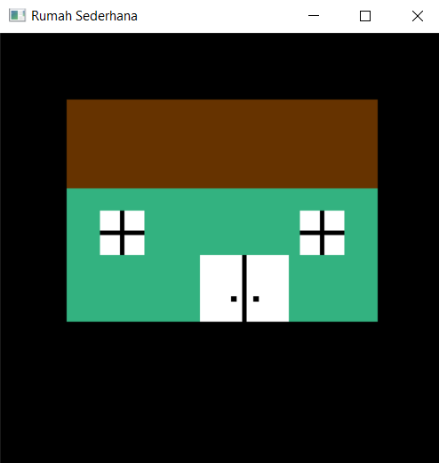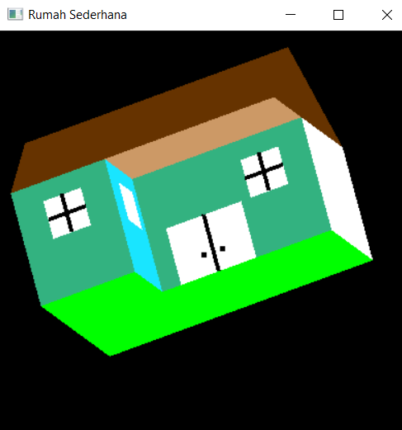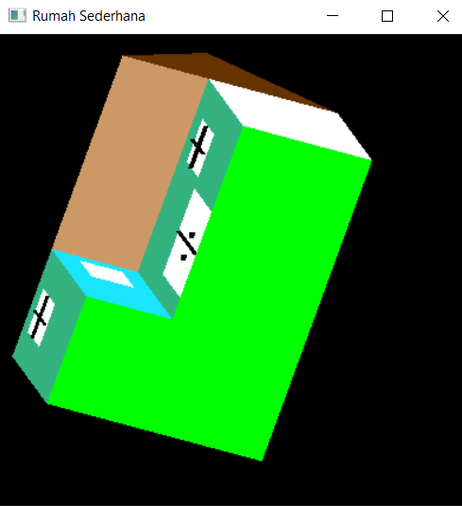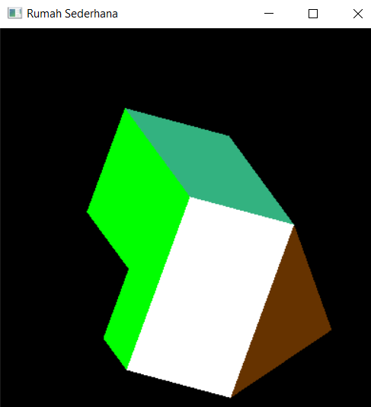

**BAB III**

**PENUTUP**

1. **Kesimpulan**
2. Mahasiswa mampu object 3 dimensi rumah sederhana secara manual tanpa menggunakan fungsi object dasar bawaan glut dan codeblocks.
3. Terdapat beberapa perbedaan dalam pembuatan objek 2 dimensi dan 3 dimensi, saat membuat objek 3 dimensi gluOrtho2D harus diganti gluOrtho.
4. Pembuatan objek 3 dimensi secara manual harus dibuat satu persatu lalu digabung dengan objek.
5. **Saran**

Diperlukan banyak latihan dan mencoba megotak-atik sendiri agar mahasiswa lebih memahami dan mendalami fungsi – fungsi yang ada pada openGL.